高知県レンタル畜産施設等整備事業費補助金交付要綱一部改正新旧対照表
改正後 | 現行
第１条～14条 （略）  附 則  １ この要綱は、平成25年５月23日から施行する。  ２ この要綱は、平成32年５月31日限り、その効力を失う。ただし、この要綱に基づき交付された補助金については、第７条、第８条、第10条第３項及び第13条の規定は、同日以降もなおその効力を有する。  附 則  この要綱は、平成26年４月１日から施行する。  附 則  この要綱は、平成27年４月１日から施行する。  附 則  この要綱は、平成29年４月１日から施行する。  附 則  この要綱は、平成29年12月21日から施行する。  附 則  この要綱は、平成30年４月１日から施行する。  附 則  この要綱は、平成31年４月１日から施行する。  別表第１  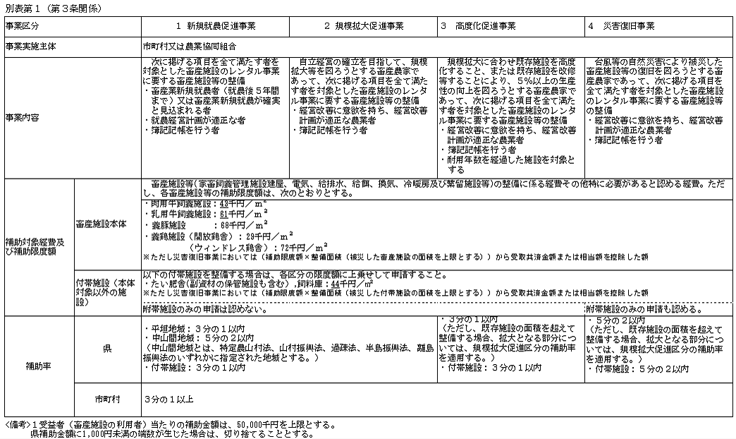  別表第２（略）  別記第1号様式～８号様式（略） | 第１条～14条 （略）  附 則  １ この要綱は、平成25年５月23日から施行する。  ２ この要綱は、平成31年５月31日限り、その効力を失う。ただし、この要綱に基づき交付された補助金については、第７条、第８条、第10条第３項及び第13条の規定は、同日以降もなおその効力を有する。  附 則  この要綱は、平成26年４月１日から施行する。  附 則  この要綱は、平成27年４月１日から施行する。  附 則  この要綱は、平成29年４月１日から施行する。  附 則  この要綱は、平成29年12月21日から施行する。  附 則  この要綱は、平成30年４月１日から施行する。  [新設]  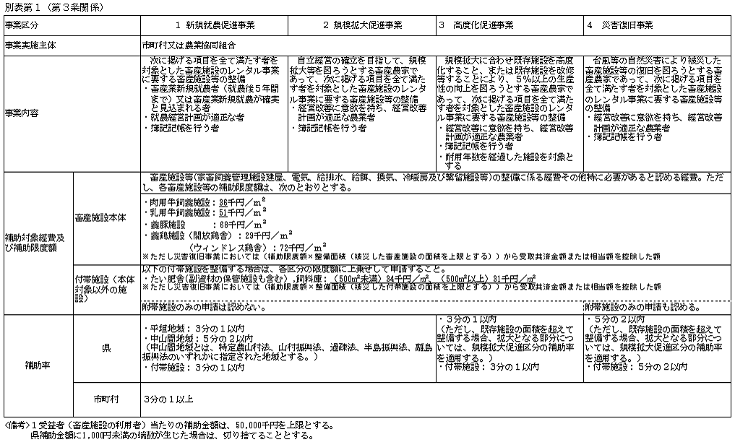  別表第１  別表第２（略）  別記第1号様式～８号様式（略）

